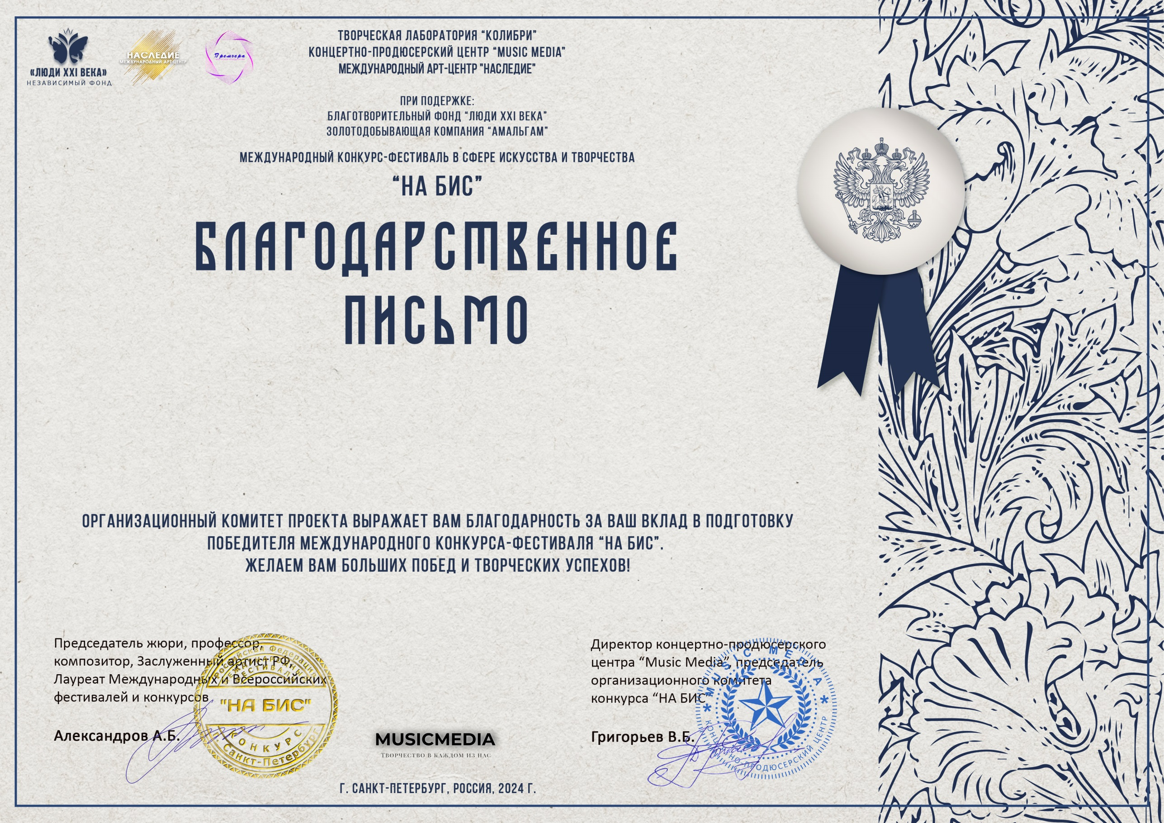

10322

Поготовко Ирина Вячеславовна
(МБУ ДК «Узморский», Саратовская обл. Энгельсский район село Узморье)

